

**"Медициналық қызметке лицензия беру, қайта ресімдеу, лицензияның телнұсқасын беру" мемлекеттік көрсетілетін қызметінің регламентін бекіту туралы**

***Күшін жойған***

Оңтүстік Қазақстан облыстық әкімдігінің 2014 жылғы 09 маусымдағы № 181 қаулысы. Оңтүстік Қазақстан облысының Әділет департаментінде 2014 жылғы 22 шілдеде № 2734 болып тіркелді. Күші жойылды - Оңтүстік Қазақстан облыстық әкімдігінің 2015 жылғы 6 қазандағы № 314 қаулысымен

      Ескерту. Күші жойылды - Оңтүстік Қазақстан облыстық әкімдігінің 06.10.2015 № 314 қаулысымен.

      РҚАО-ның ескертпесі.  
      Құжаттың мәтінінде түпнұсқаның пунктуациясы мен орфографиясы сақталған.

      Мемлекеттік көрсетілетін қызметтер туралы» 2013 жылғы 15 сәуірдегі Қазақстан Республикасы Заңының 16-бабы 1 және 3-тармақтарына сәйкес Оңтүстік Қазақстан облысының әкімдігі **ҚАУЛЫ ЕТЕДІ**:  
      1. Қоса беріліп отырған «Медициналық қызметке лицензия беру, қайта ресімдеу, лицензияның телнұсқасын беру» мемлекеттік көрсетілетін қызметінің регламенті бекітілсін.  
      2. «Оңтүстік Қазақстан облысының денсаулық сақтау басқармасы» мемлекеттік мекемесі Қазақстан Республикасының заңнамалық актілерінде белгіленген тәртіпте:  
      1) осы қаулының Оңтүстік Қазақстан облысының аумағында таратылатын мерзімді баспа басылымдарында және «Әділет» ақпараттық-құқықтық жүйесінде ресми жариялануын;  
      2) осы қаулының Оңтүстік Қазақстан облысы әкімдігінің интернет-ресурсына орналастырылуын қамтамасыз етсін.  
      3. Осы қаулы оны алғашқы ресми жарияланған күнінен кейін күнтізбелік он күн өткен соң қолданысқа енгізіледі.  
      4. Осы қаулының орындалуын бақылау облыс әкімінің орынбасары Е.Ә.Садырға жүктелсін.

*Облыс әкімі                                А.Мырзахметов*

*Б.Оспанов*  
*Б. Жылқышиев*  
*Ә. Бектаев*  
*С. Қаныбеков*  
*Е. Садыр*  
*С. Тұяқбаев*  
*А. Абуллаев*  
*Р. Исаева*

      Оңтүстік Қазақстан  
      облысы әкімдігінің  
      2014 жылғы 9 маусымдағы  
      № 181 қаулысына қосымша

**«Медициналық қызметке лицензия беру, қайта ресімдеу,**  
**лицензияның телнұсқасын беру» мемлекеттік көрсетілетін қызметінің регламенті**

**1. Жалпы ережелер**

      1. «Медициналық қызметке лицензия беру, қайта ресімдеу,  
лицензияның телнұсқасын беру» мемлекеттік көрсетілетін қызметі (бұдан әрі-мемлекеттік көрсетілетін қызмет) «Оңтүстік Қазақстан облысының денсаулық сақтау басқармасы» мемлекеттік мекемесімен (бұдан әрі-көрсетілетін қызметті беруші) ұсынылады.  
      Мемлекеттік көрсетілетін қызметті алуға арналған өтініштерді қабылдау және мемлекеттік көрсетілетін қызметтің нәтижелерін беру:  
      1) көрсетілетін қызметті берушінің кеңсесі немесе www.elicense.kz «Е-лицензиялау» веб-порталы;  
      2) халыққа қызмет көрсету орталығы (бұдан әрі – Орталық);  
      3) www.e.gov.kz «электрондық үкімет» веб-порталы (бұдан әрі-Портал) арқылы жүзеге асырылады.  
      2. Мемлекеттік қызмет көрсетудің нысаны: электрондық (ішінара автоматтандырылған) және (немесе) қағаз түрінде.  
      3. Мемлекеттік көрсетілетін қызмет нәтижесі - медициналық қызметке лицензия және (немесе) лицензияға қосымша, лицензияны және (немесе) лицензияға қосымшаны қайта ресімдеу, лицензияның және (немесе) лицензияға қосымшаның телнұсқасы немесе Қазақстан Республикасы Үкіметінің 2014 жылғы 24 ақпандағы № 141 қаулысымен бекітілген «Медициналық қызметке лицензия беру, қайта ресімдеу, лицензияның телнұсқасын беру» мемлекеттік көрсетілетін қызметі стандартының (бұдан әрі - Стандарт) 10-тармағында көзделген жағдайларда және негіздемелер бойынша мемлекеттік қызметті көрсетуден бас тарту туралы уәжделген жауап.

**2. Мемлекеттік қызмет көрсету процесінде көрсетілетін қызмет берушінің құрылымдық бөлімшелерінің (қызметкерлерінің) іс-қимыл тәртібін сипаттау**

      4. Мемлекеттік қызмет көрсету бойынша рәсімді (іс-қимылдарды) бастауға көрсетілетін қызметті алушының өтініші негіздеме болады.  
      5. Мемлекеттік көрсетілетін қызмет үдерісінің құрамына кіретін әрбір рәсімнің (іс-қимылдың) мазмұны, оның орындалу ұзақтығы және олардың орындалу дәйектілігі, оның ішінде барлық рәсімдердің өту кезеңдері:  
      1) көрсетілетін қызметті алушы (не сенімхат бойынша оның өкілі) көрсетілетін қызметті берушіге Стандарттың 9-тармағында көрсетілген құжаттарды ұсынады;  
      2) көрсетілетін қызметті берушінің уәкілетті қызметкері қабылдаған құжаттарды ақпараттық жүйеге тіркеп, 10 минуттың ішінде ақпараттық жүйе арқылы көрсетілетін қызметті берушінің басшылығына жолдайды;  
      3) құжаттарды қарап болған соң 30 минут ішінде көрсетілетін қызметті берушінің басшылығы құжаттарды көрсетілетін қызметті берушінің уәкілетті қызметкеріне мемлекеттік көрсетілетін қызмет нәтижесін дайындау үшін ақпараттық жүйе арқылы жолдайды;  
      4) көрсетілетін қызметті берушінің уәкілетті қызметкері мемлекеттік көрсетілетін қызмет нәтижесін Стандарттың 4-тармағында белгіленген мерзімде дайындап, сонан кейін көрсетілетін қызметті берушінің басшылығына қол қоюы үшін ақпараттық жүйе арқылы жолдайды;  
      5) көрсетілетін қызметті берушінің басшылығы жұмыс күні ішінде мемлекеттік көрсетілетін қызмет нәтижесіне ақпараттық жүйе арқылы қол қойып, көрсетілетін қызметті берушінің уәкілетті қызметкеріне жолдайды;  
      6) көрсетілетін қызметті берушінің уәкілетті қызметкері ақпараттық жүйеден мемлекеттік көрсетілетін қызмет нәтижесін басып шығарады және 10 минут ішінде көрсетілетін қызметті алушыға не сенімхат бойынша оның өкіліне табыстайды.

**3. Мемлекеттік қызмет көрсету процесінде көрсетілетін қызмет берушінің құрылымдық бөлімшелерінің (қызметкерлерінің) өзара іс-қимыл тәртібін сипаттау**

      6. Мемлекеттік қызмет көрсету процесіне қатысатын көрсетілетін қызмет берушінің құрылымдық бөлімшелерінің (қызметкерлерінің) тізбесі:  
      1) көрсетілетін қызметті берушінің басшылығы;  
      2) көрсетілетін қызметті берушінің уәкілетті қызметкері.  
      7. Әрбір рәсімнің (іс-қимылдың) ұзақтығы, құрылымдық бөлімшелер (қызметкерлер) арасындағы рәсімдердің орындалу мерзімі көрсетілген сипаттама осы регламенттің 2 бөлімі 5 тармағында келтірілген. Қызмет көрсету үдерісіндегі рәсімдердің (іс-қимылдардың) блок-схема түріндегі реттілігі осы регламенттің 1-қосымшасында келтірілген.

**4. Халыққа қызмет көрсету орталығымен және (немесе) өзге де көрсетілетін қызметті берушілермен өзара іс-қимыл тәртібін, сондай-ақ мемлекеттік қызмет көрсету процесінде ақпараттық жүйелерді пайдалану тәртібін сипаттау**

      8. Көрсетілетін қызметті алушы Орталыққа Стандарттың 9-тармағында көрсетілген құжаттарды ұсынады:  
      1) Орталық жұмысшысы түскен өтінішті тіркеп, Орталықтың жинақтау бөлімінің жұмысшысына жолдайды, Орталықтың жинақтау бөлімінің жұмысшысы құжаттарды көрсетілетін қызметті берушіге жолдайды. Көрсетілетін қызметті алушы Стандарттың 9-тармағында көзделген тізбеге сәйкес құжаттардың топтамасын толық ұсынбаған жағдайда, Орталық жұмысшысымен өтінішті қабылдаудан бас тарту туралы қолхат беріледі;  
      2) көрсетілетін қызметті берушінің уәкілетті қызметкері қабылдаған құжаттарды ақпараттық жүйеге тіркеп, 10 минуттың ішінде ақпараттық жүйе арқылы көрсетілетін қызметті берушінің басшылығына жолдайды;  
      3) құжаттарды қарап болған соң 30 минут ішінде көрсетілетін қызметті берушінің басшылығы құжаттарды көрсетілетін қызметті берушінің уәкілетті қызметкеріне мемлекеттік көрсетілетін қызмет нәтижесін дайындау үшін ақпараттық жүйе арқылы жолдайды;  
      4) көрсетілетін қызметті берушінің уәкілетті қызметкері мемлекеттік көрсетілетін қызмет нәтижесін Стандарттың 4-тармағында белгіленген мерзімде дайындап, сонан кейін көрсетілетін қызметті берушінің басшылығына қол қоюы үшін ақпараттық жүйе арқылы жолдайды;  
      5) көрсетілетін қызметті берушінің басшылығы жұмыс күні ішінде мемлекеттік көрсетілетін қызмет нәтижесіне ақпараттық жүйе арқылы қол қойып, көрсетілетін қызметті берушінің уәкілетті қызметкеріне жолдайды;  
      6) көрсетілетін қызметті берушінің уәкілетті қызметкері ақпараттық жүйеден мемлекеттік көрсетілетін қызмет нәтижесін басып шығарады және 10 минут ішінде мемлекеттік көрсетілетін қызмет нәтижесін Орталыққа жолдайды;  
      7) Орталық жұмысшысы мемлекеттік көрсетілетін қызмет нәтижесін көрсетілетін қызметті алушыға не сенімхат бойынша оның өкіліне табыстайды.  
      Көрсетілетін қызметті алушының ақпараттық жүйедегі сұратуын тіркеу және өңдеу кезіндегі Орталық жұмысшыларының іс-қимылдарының диаграмма түріндегі бейнеленуінің сипаттамасы осы регламенттің 2-қосымшасында көрсетілген.  
      9. Мемлекеттік көрсетілетін қызметті Портал арқылы алу үшін көрсетілетін қызметті алушы:  
      1) Порталға кіру;  
      2) мемлекеттік көрсетілетін қызметті таңдау:  
      3) ЭЦҚ-ны жеке сәйкестендіру нөмірі немесе бизнес-сәйкестендіру нөмірі арқылы авторлау, тіркелу;  
      4) онлайн қызметке тапсырыс беру;  
      5) электрондық сауал жолдарын толтыру және қажет болған жағдайда Стандарттың 9-тармағында қарастырылған тізбеге сәйкес электронды түрде құжаттарды тіркеу;  
      6) шығыс құжатты тексерген соң қызмет алушы ЭЦҚ қоюы қажет. Қол қойған соң арыз автоматты түрде қызмет берушіге түседі;  
      7) түскен өтінішті қызмет көрсетуші тіркеген соң, қызмет алушының жеке кабинетінде арыздың жағдайы автоматты түрде өзгереді. Өтінішті тіркеген кезден бастап қызмет беруші Стандарттың 4-тармағында белгіленген мерзімде нәтижені беруі тиіс;  
      8) қызмет беруші Стандарттың 4-тармағында белгіленген мерзім ішінде құжаттарды қарастырады;  
      9) оң нәтижелі кезде, қызмет алушының жеке кабинетінде өтініштің жағдайы «Қанағаттанарлыққа» ауысады. Кейін, қызмет алушы нәтижені көшіре алады;  
      10) бұрыс нәтиже кезінде, қызмет алушының жеке кабинетінде өтініштің жағдайы «Бас тартуға» ауысады. Кейін, ол қызмет көрсетушінің баспабетінде дәлелді бас тарту хатын көшіре алады.  
      Портал арқылы мемлекеттік қызмет көрсету кезінде көрсетілетін қызметті беруші мен көрсетілетін қызметті алушының жүгіну және рәсімдердің (іс-қимылдардың) реттілігі тәртібінің диаграммалық түрде сипатталуы осы регламенттің 3-қосымшасында көрсетілген.  
      Мемлекеттік қызмет көрсету процесіндегі рәсімдердің (іс-қимылдардың) реттілігі, көрсетілетін қызметті берушінің құрылымдық бөлімшелерінің (қызметкерлерінің) өзара іс-қимылдары, сонымен қатар Орталықпен өзара іс-қимыл тәртібінің графикалық және схемалық түрде сипатталуы және мемлекеттік қызмет көрсетудің бизнес-процестерінің анықтамалығы осы регламенттің 4 және 5 қосымшаларында бейнеленген. Мемлекеттік қызмет көрсету бизнес-процестерінің анықтамалығы осы регламенттің 1, 2, 3, 4 және  5 қосымшаларында көрсетілген.

      Медициналық қызметке лицензия  
      беру, қайта ресімдеу, лицензияның  
      телнұсқасын беру» мемлекеттік  
      көрсетілетін қызмет регламентіне  
      1-қосымша

**Мемлекеттік қызмет көрсету рәсімдері (іс-қимылдары) реттілігінің блок-схема түрінде сипатталуы және мемлекеттік қызмет көрсету бизнес-процестерінің анықтамалығы**

      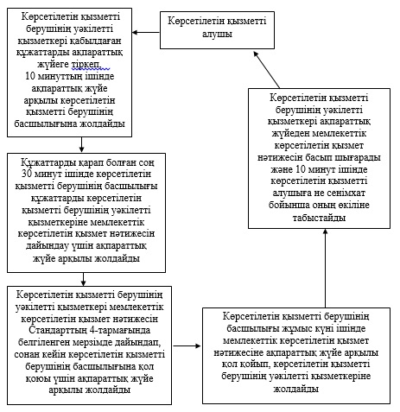

      Медициналық қызметке лицензия  
      беру, қайта ресімдеу, лицензияның  
      телнұсқасын беру» мемлекеттік  
      көрсетілетін қызмет регламентіне  
      2-қосымша

**Орталық арқылы мемлекеттік қызмет көрсетуде әрекет ететін ақпараттық жүйелердің функционалдық өзара әрекеттесуінің диаграммасы және мемлекеттік қызмет көрсету бизнес-процестерінің анықтамалығы**

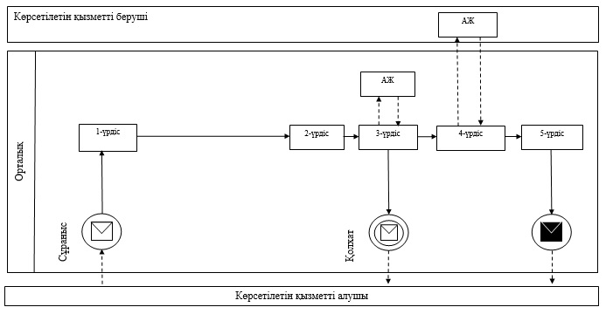

**Шартты белгілер:**

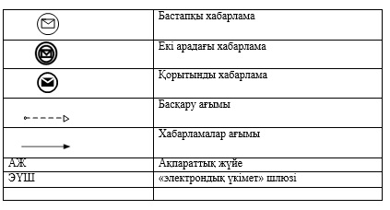

      Медициналық қызметке лицензия  
      беру, қайта ресімдеу, лицензияның  
      телнұсқасын беру» мемлекеттік  
      көрсетілетін қызмет регламентіне  
      3-қосымша

**Портал арқылы мемлекеттік қызмет көрсетуде әрекет ететін ақпараттық жүйелердің функционалдық өзара әрекеттесуінің диаграммасы және мемлекеттік қызмет көрсету бизнес-процестерінің анықтамалығы**

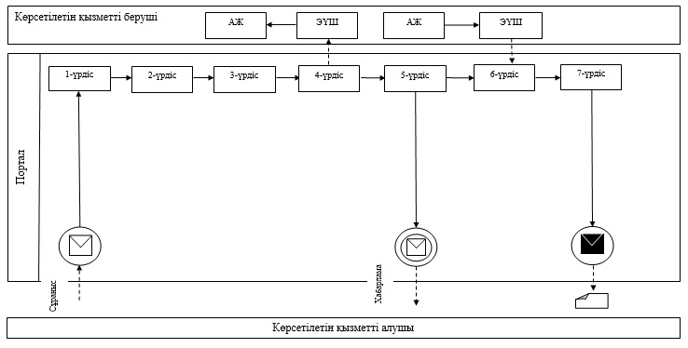

**Шартты белгілер:**

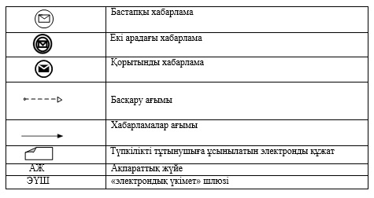

      Медициналық қызметке лицензия  
      беру, қайта ресімдеу, лицензияның  
      телнұсқасын беру» мемлекеттік  
      көрсетілетін қызмет регламентіне  
      4-қосымша

**Орталық пен көрсетілетін қызметті берушінің өзара іс-қимыл реттілігі тәртібінің схемалық түрдегі сипатталуы және мемлекеттік қызмет көрсету бизнес-процестерінің анықтамалығы**

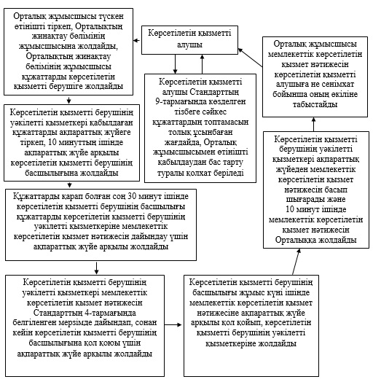

      Медициналық қызметке лицензия  
      беру, қайта ресімдеу, лицензияның  
      телнұсқасын беру» мемлекеттік  
      көрсетілетін қызмет регламентіне  
      5-қосымша

**Мемлекеттік қызмет көрсету тәртібінің графика түрінде сипатталуы және мемлекеттік қызмет көрсетудің бизнес-процестерінің анықтамалығы**

|  |  |  |  |  |  |  |  |
| --- | --- | --- | --- | --- | --- | --- | --- |
|  | 1 | 2 | 3 | 4 | 5 | 6 |  |
| Орталық жұмысшысы | Орталық жұмысшысы | Көрсетілетін қызметті берушінің уәкілетті қызметкері | Көрсетілетін қызметті берушінің уәкілетті қызметкері | Көрсетілетін қызметті берушінің уәкілетті қызметкері | Көрсетілетін қызметті берушінің басшылығы | Көрсетілетін қызметті берушінің уәкілетті қызметкері | Орталық жұмысшысы |
| Түскен өтінішті тіркеп, Орталықтың жинақтау бөлімінің жұмысшысына жолдайды, Орталықтың жинақтау бөлімінің жұмысшысы құжаттарды көрсетілетін қызметті берушіге жолдайды | Көрсетілетін қызметті алушы Стандарттың 9-тармағында көзделген тізбеге сәйкес құжаттардың топтамасын толық ұсынбаған жағдайда, өтінішті қабылдаудан бас тарту туралы қолхат береді | Қабылдаған құжаттарды ақпараттық жүйеге тіркеп, 10 минуттың ішінде ақпараттық жүйе арқылы көрсетілетін қызметті берушінің басшылығына жолдайды | Құжаттарды қарап болған соң 30 минут ішінде көрсетілетін қызметті берушінің басшылығы құжаттарды мемлекеттік көрсетілетін қызмет нәтижесін дайындау үшін ақпараттық жүйе арқылы жолдайды | Мемлекеттік көрсетілетін қызмет нәтижесін Стандарттың 4-тармағында белгіленген мерзімде дайындап, сонан кейін көрсетілетін қызметті берушінің басшылығына қол қоюы үшін ақпараттық жүйе арқылы жолдайды | Жұмыс күні ішінде мемлекеттік көрсетілетін қызмет нәтижесіне ақпараттық жүйе арқылы қол қойып, көрсетілетін қызметті берушінің уәкілетті қызметкеріне жолдайды | Ақпараттық жүйеден мемлекеттік көрсетілетін қызмет нәтижесін басып шығарады және 10 минут ішінде мемлекеттік көрсетілетін қызмет нәтижесін Орталыққа жолдайды | Мемлекеттік көрсетілетін қызмет нәтижесін көрсетілетін қызметті алушыға не сенімхат бойынша оның өкіліне табыстайды |

© 2012. Қазақстан Республикасы Әділет министрлігінің «Қазақстан Республикасының Заңнама және құқықтық ақпарат институты» ШЖҚ РМК